Vadība
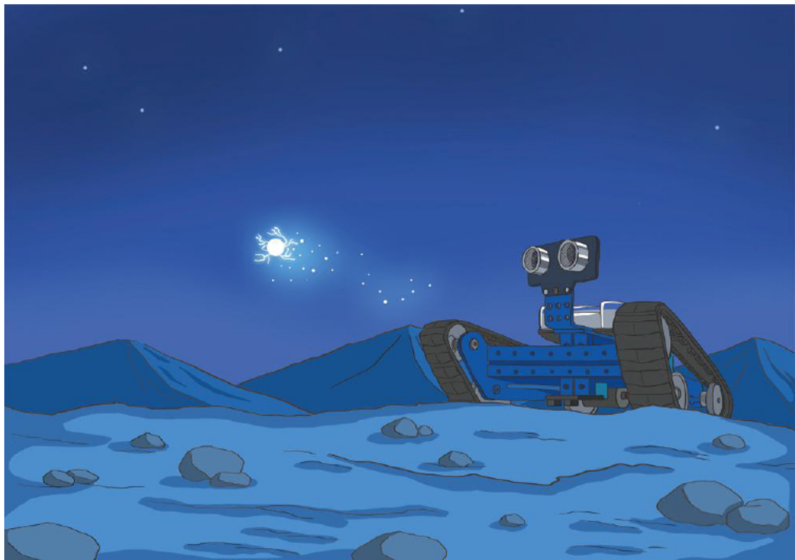
"Kosmosa kuģis neatbild, droši vien ir radio viļņu traucējumi," Marks pie sevis nosaka.
"Kapteini, ārpusē ir redzams gaismas plankums, kas pārvietojas ar lielu ātrumu," skatoties ekrānā, skaļi iesaucas Pēters.
Arī Marks tumsā redz gaismas plankumu, bet, ieskatoties tuvāk, atklājas, ka tas ir ļoti neparasts lidaparāts ar ļoti jaudīgu gaismas avotu astē gluži kā jāņtārpiņam. Gaisma kustas pa labi un pa kreisi, tuvāk un tālāk, bet pārāk neattālinās. Šķiet, tā kaut ko gaida.
Marks tagad saprot, ka lidaparāts gatavojas viņiem sekot, un pagriežas pret Pēteru. "Pēter, atver gaismas avota detektoru un pavērs to uz priekšu."
"Jā, kapteini!" Pēters ātri pievieno gaismas sekošanas datus navigācijas sistēmai, un Ranger tanks droši dodas uz priekšu tumsā, sekojot gaismas avotam.
Mācību mērķi
Šajā nodaļā iepazīsimies ar divkāršo gaismas sensoru－gaismas avotam sekojošu robotu. Ranger ir divi iebūvēti gaismas sensori. Izmantojot gaismas sensoru mērījumu atšķirības, Ranger var noteikt, kur atrodas gaismas avots, un tad sekot tam. Varam paņemt kabatas lukturīti un likt Ranger virzīties uz priekšu un pagriezties, sekojot gaismai.
Zinātnes dati
Gaisma pārvietojas taisnā līnijā
Gaisma var pārvietoties vakuumā vai viendabīgā vidē. Ja gaismas ceļā ir necaurspīdīgs priekšmets, kas to aptur, aiz priekšmeta izveidojas ēna. Ēnas forma ir līdzīga priekšmeta formai.
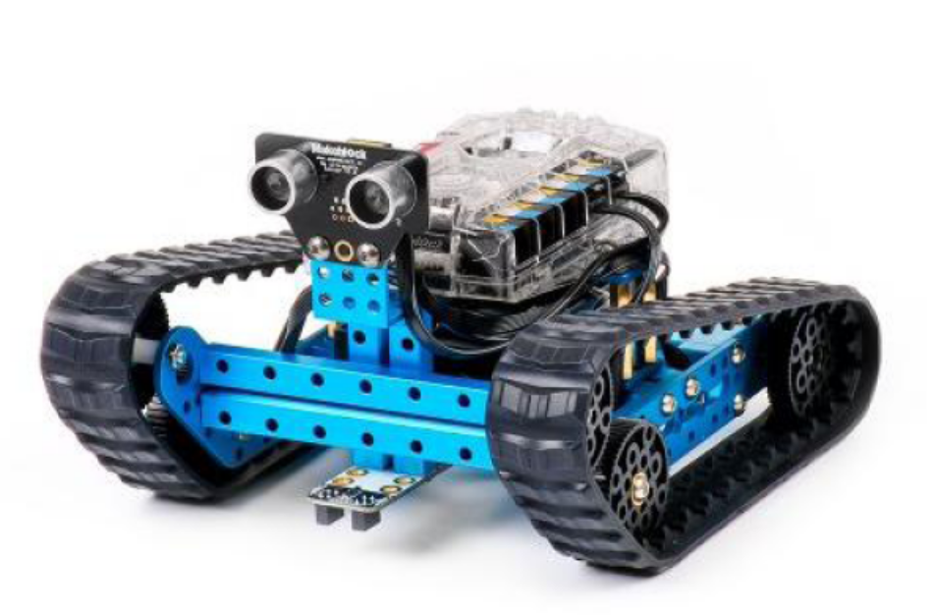
(Apgaismojot Ranger, veidojas tā ēna.)

Sagatavošanās montāžai
Šajā nodaļā izmantosim robotu ar kāpurķēdēm.
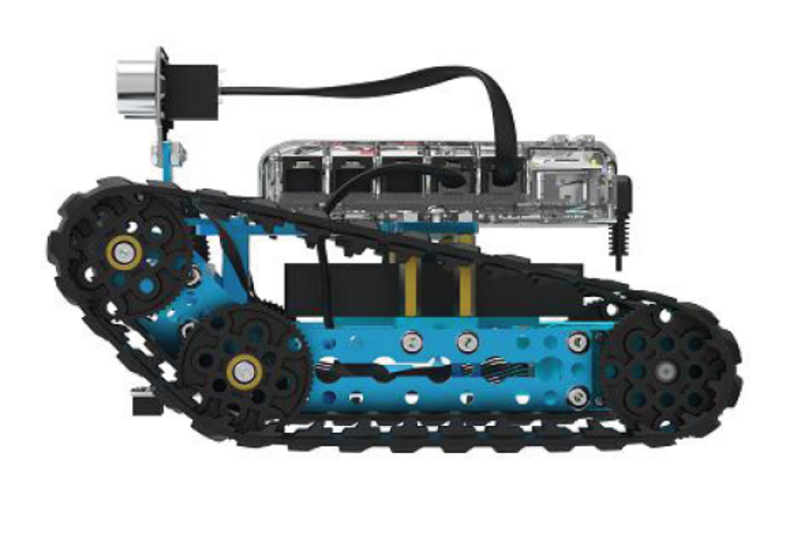
Mācību uzdevumi
Uzdevums Nr. 1. Nolasīt gaismas sensora vērtības
Ranger ir divi iebūvēti gaismas sensori: gaismas sensors Nr. 1 kreisajā pusē un gaismas sensors Nr. 2 labajā pusē.
Tāpat var skaidri novērot gaismas sensoru skaitlisko vērtību izmaiņas mBlock skatuvē, kur tiek attēloti mainīgie.
Pievieno divus mainīgos: L_Light un R_Light.
Tad pievieno jaunu bloku: ReadLight. Tikko pievienotā bloka galvenais uzdevums ir iestatīt mainīgajam atbilstošu gaismas sensora vērtību.
Programma ir šāda:
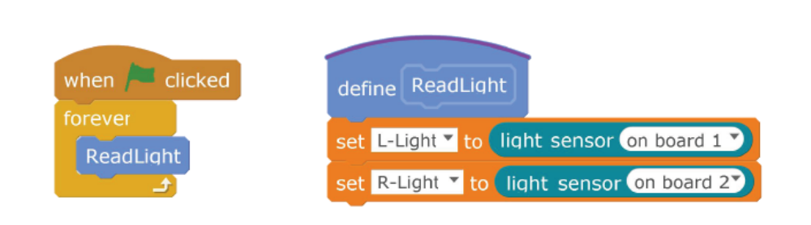
Pievieno Ranger datoram ar USB vadu, lai atjauninātu Ranger programmaparatūru, un tad noklikšķini uz zaļā karoga, lai palaistu programmu. Gaismas sensora vērtība mainīsies (lēkās). Gaismas sensora vērtība palielinās vai samazinās atkarībā no apkārtējā apgaismojuma. Jo gaišāka ir vide, jo augstāka ir vērtība, savukārt tumšākā vidē vērtība ir zemāka.
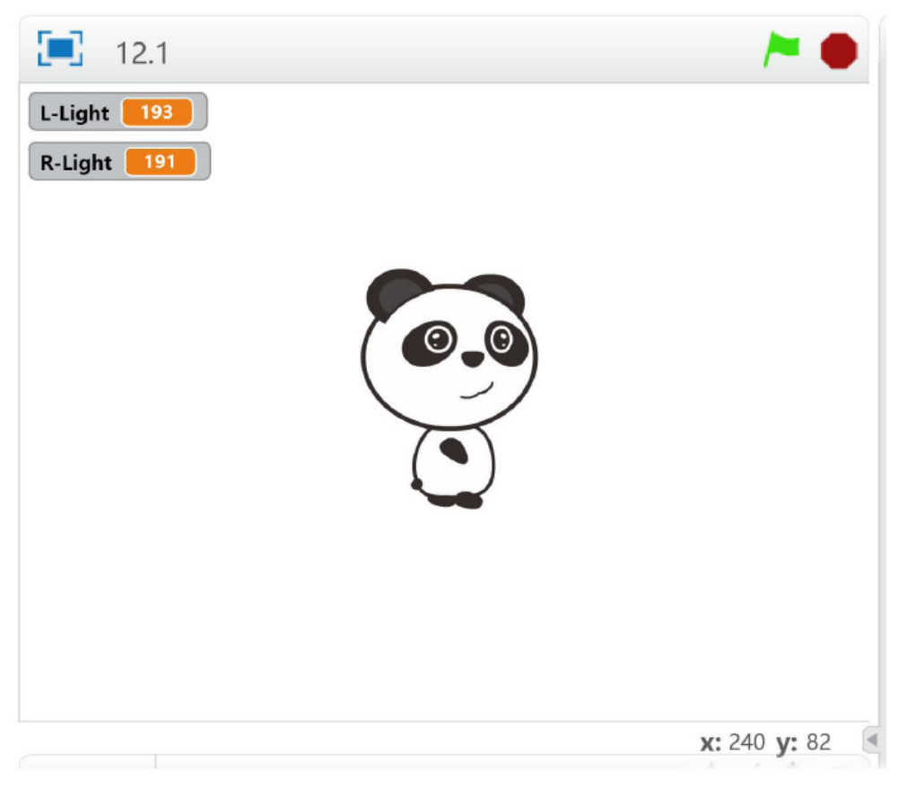

Mācību uzdevums Nr. 2. Griezties pa kreisi vai pa labi?
Aizklājot kreiso gaismas sensoru (gaismas sensoru Nr. 1) ar roku, L_Light vērtība mazinās; turpretim, aizklājot Auriga labo pusi, labās puses gaismas sensors (gaismas sensors Nr. 2) uztver mazāk gaismas un mazinās mainīgā R_Light vērtība.
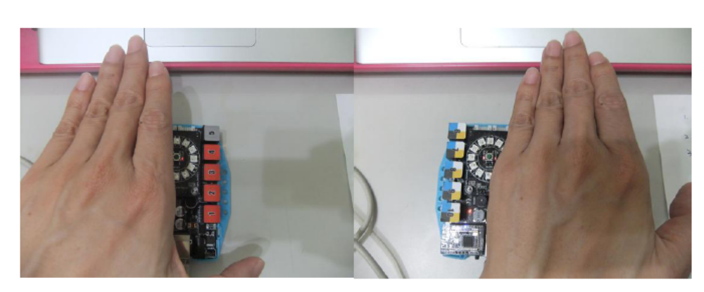
Reģistrētie dati ir attēloti turpmākajā tabulā:
 | L_Light (sensors Nr. 1) | R_Light (sensors Nr. 2)
Kreisā puse aizsegta ar roku | 8 | 100
Labā puse aizsegta ar roku | 103 | 6

Varam izmantot skaitlisko atšķirību starp abiem gaismas sensoriem, lai veiktu dažādas interesantas darbības, piemēram, liktu pandai pagriezties pa kreisi vai pa labi.
Izmaiņu procedūra:
1．pievieno komandu [Set the rotation mode to left-right] (Iestatīt rotācijas režīmu pa kreisi–pa labi), kas ļauj pandai pagriezties tikai pa kreisi (par 90 grādiem) vai pa labi (par 90 grādiem) uz skatuves;
2．pievieno komandu [Move 10 steps] (Pārvietoties desmit soļus) un panda kustēsies virzienā, kurā tā ir pavērsta;
3．pievieno komandu (Ja..., tad..., ja nē, tad): ja L_Light ir lielāks nekā R_Light, tā pagriežas par 90 grādiem (skatuves labā puse) vai par –90 grādiem (skatuves kreisā puse).
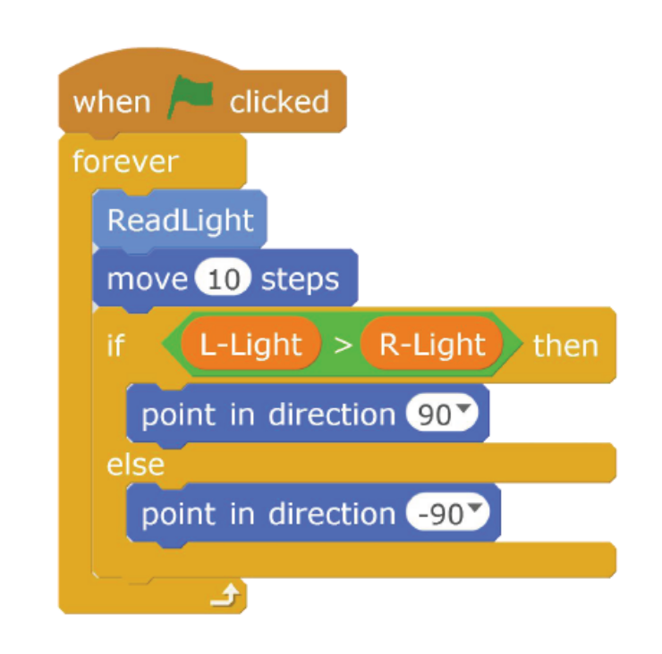
Pamēģini tu! Aizsedzot ar roku Me Auriga labo pusi, panda pārvietojas uz labo pusi; aizsedzot ar roku Me Auriga kreiso pusi, panda pārvietojas uz kreiso pusi.
Uzdevuma mērķi
Uzdevuma mērķis Nr. 1 － sekot gaismai
Ja divi gaismas sensori var noteikt, vai roka ir novietota kreisajā vai labajā pusē, vai Ranger robots spēj automātiski sekot gaismai, veicot pagriezienu? Atbilde ir jā.
Vispirms veiksim vienkāršu izmēģinājumu. Novieto kabatas lukturīti Ranger kreisajā pusē un fiksē abu gaismas sensoru vērtības. Tad novieto kabatas lukturīti Ranger labajā pusē un atkal fiksē abu gaismas sensoru vērtības.
 | Gaismas sensora Nr. 1 gaismas vērtība (L-Light) | Gaismas sensora Nr. 2 gaismas vērtība (R-Light) | Spīdināšanas ar lukturīti shēma
Lukturītis atrodas kreisajā pusē | 150 | 82 | 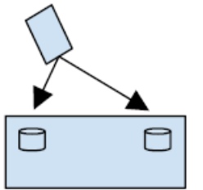
Lukturītis atrodas labajā pusē | 80 | 148 | 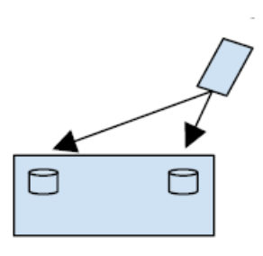

Vai pamanīji, ka tad, kad spīdinām ar lukturīti uz vienu pusi, abiem sensoriem ir atšķirīgas vērtības. Mazākā ir sensoram, kas atrodas tālāk no lukturīša un lielākā ir tam, kas ir tuvāk lukturītim. Pamatojoties uz šo secinājumu, gaismas sensoru vērtību salīdzinājums nosaka, vai Ranger griežas pa kreisi vai pa labi, kā attēlots turpmāk:
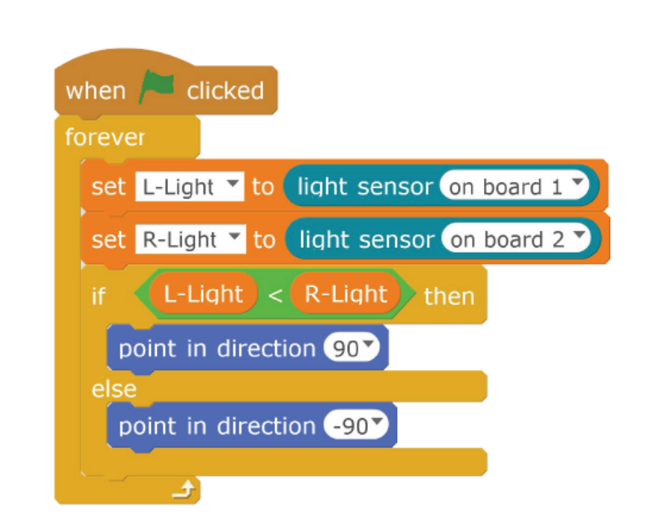
Pievieno datoru, izmantojot Bluetooth, lai kontrolētu robotu. Obligāti novieto Ranger robotu drošā un plašā vietā, lai tas, piemēram, nenokristu no galda.
Vai tev tas izdevās? Vai tavs Ranger griezīsies, sekojot kabatas lukturīša gaismai?

Uzdevuma mērķis Nr. 2－uzlabot gaismai sekojošo robotu
Lai arī mērķī Nr. 1 automātiskās sekošanas uzdevums ir izpildīts, Ranger var griezties tikai uz vietas. Tāpat vienkāršoto aprēķinu un darbības dēļ Ranger kustība šķiet pārāk aktīva un saraustīta. Tā kā starp gaismas sensoriem nolasītās vērtības nav vienādas, pārslēgsimies uz abu sensoru skaitlisko atšķirību, izmantojot to kā aprēķinu nosacījumu, kā parādīts turpmākajā tabulā:
Situācija | Gaismas sensora Nr. 1 gaismas vērtība | Gaismas sensora Nr. 2 gaismas vērtība | Vērtību atšķirība ((L 1 – L 2) Diff)
Lukturītis atrodas kreisajā pusē | 150 | 80 | 70
Lukturītis atrodas pa vidu | 100 | 99 | 1
Lukturītis atrodas labajā pusē | 88 | 148 | 60
Saskaņā ar iepriekšējo tabulu varam iegūt šādus nosacījumus:
1. novietojot lukturīti pa vidu starp abiem gaismas sensoriem, to nolasīto vērtību atšķirība ir noteiktās robežās (±10), kas atbilst nelielām apgaismojuma izmaiņām. Robots turpina lēnām virzīties uz priekšu;
2. novietojot lukturīti pa kreisi no abiem sensoriem, sensoru nolasīto vērtību atšķirība pieaug (> +10), liekot robotam pagriezties pa kreisi;
3. novietojot lukturīti pa labi no abiem sensoriem, sensoru nolasīto vērtību atšķirība pieaug (< -10), liekot robotam pagriezties pa labi.
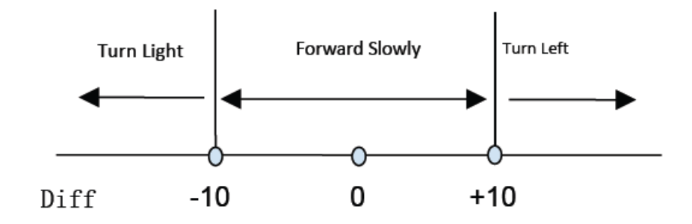
Pagriezties pret gaismu
Lēnām uz priekšu
Diff
Pagriezties pret gaismu
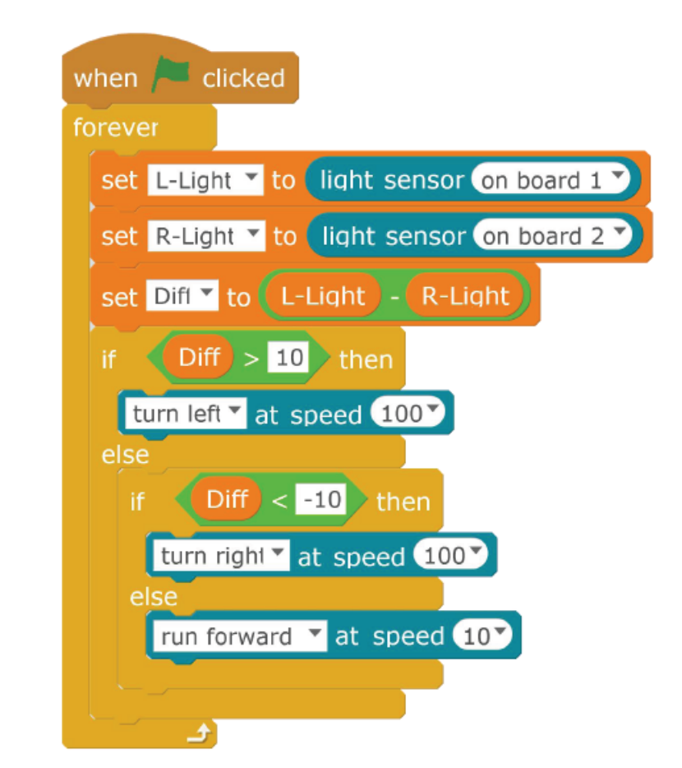
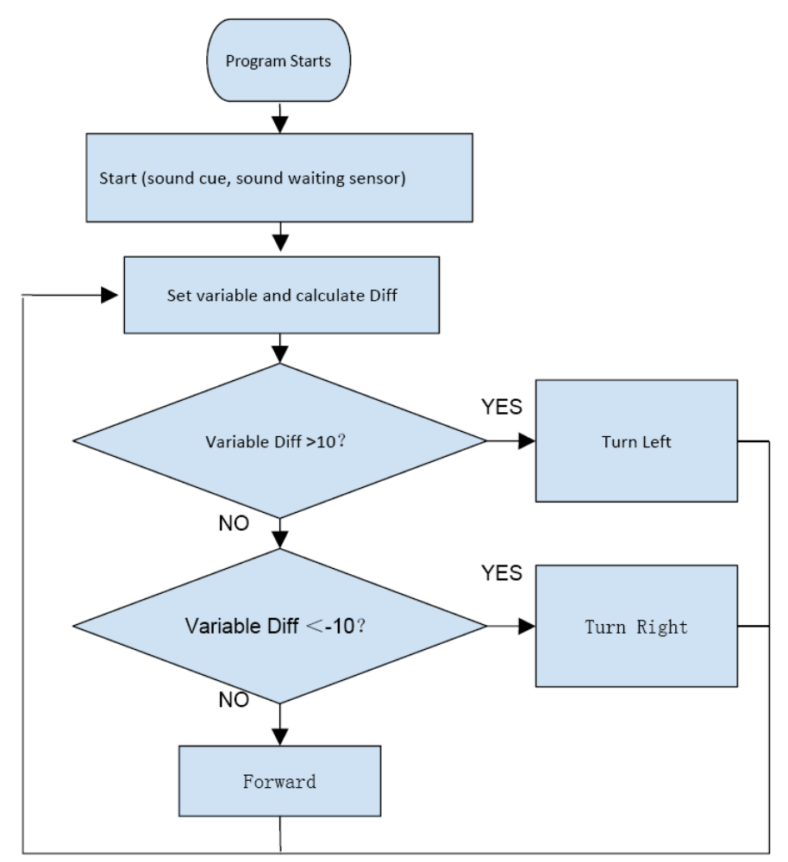
Pievieno datoru, izmantojot Bluetooth, lai palaistu programmu, un robots griezīsies līdzi lukturīša gaismai. Novieto lukturīti tieši priekšā Ranger un robots lēnām virzīsies uz priekšu.
Programma sākas
NĒ
NĒ
JĀ
JĀ
Griezies pa kreisi
Griezies pa labi
Uz priekšu
Variable Diff ＜-10？
Variable Diff >10？
Iestati mainīgo un aprēķini mainīgo Diff
Sākums (skaņas signāls, sensora gaidīšanas skaņa)
Pārbaudi abu gaismas sensoru vērtības pats un izmaini un pielāgo +10/–10 diapazonu (palielini vai samazini) atbilstoši sava lukturīša gaismai, lai tavs Ranger varētu pārvietoties uz priekšu vai pagriezties, sekojot gaismai.

Izaicinājums
Sarežģītais uzdevums Nr. 1. Pievienot izvairīšanās no šķēršļiem funkciju
Lai arī Ranger spēj automātiski sekot gaismai, ceļā var gadīties neparedzēti šķēršļi. Izdomā veidu, kā izmantot ultraskaņas sensoru, lai izvairītos no šķēršļiem. Varam pievienot komandu [If ultrasonic sensor distance < 20cm, then…else] (Ja ultraskaņas sensora attālums < 20 cm, tad…, ja nē, tad), lai tiktu galā ar šķēršļiem. Programma ir šāda:
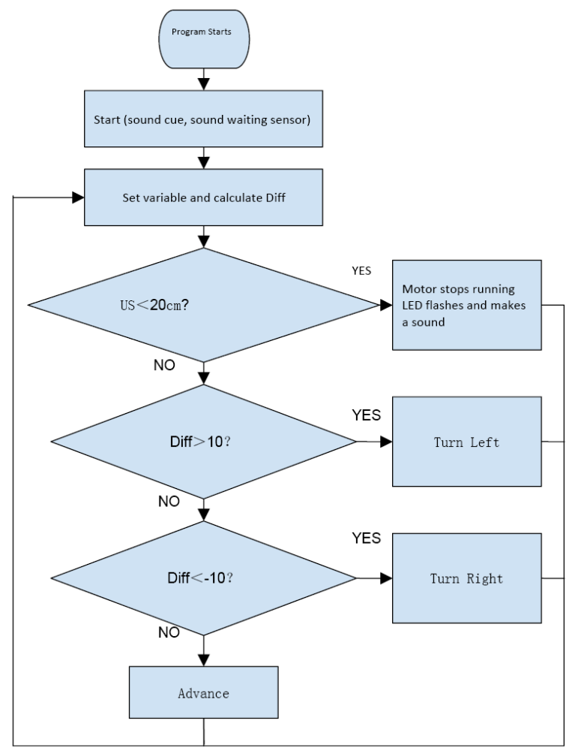
JĀ
JĀ
JĀ
NĒ
NĒ
NĒ
Programma sākas
Sākums (skaņas signāls, sensora gaidīšanas skaņa)
Iestati mainīgo un aprēķini mainīgo Diff
Diff > 10?
Diff < –10?
US < 20 cm?
Motors pārtrauc darboties, mirgo gaismas diode un atskan skaņas signāls.
Griezies pa kreisi
Griezies pa labi
Virzīties uz priekšu
Atbildes uzziņai:
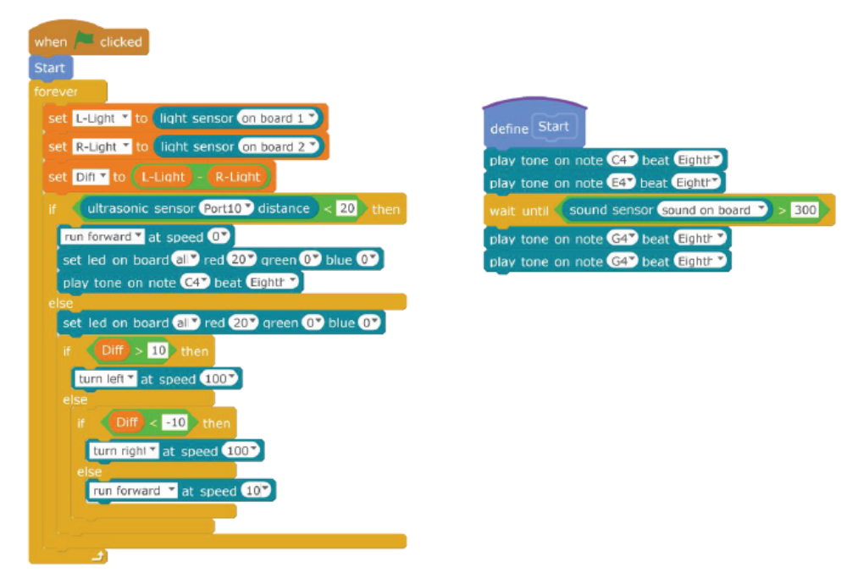
Pamēģini tu! Pievieno Ranger datoram ar USB vadu un augšupielādē programmu Arduino, lai palaistu Ranger programmu bezsaistes režīmā. Vai tas apstājas un atskaņo brīdinājumu, sastopoties ar šķēršļiem?

Šīs nodaļas noslēgums
Šajā nodaļā mēs apskatījām gaismas sensoru vērtību nolasīšanu un aprēķinājām iebūvēto gaismas sensoru mērījumu starpību, izmantojot vienkāršas matemātiskās darbības, lai ļautu Ranger noteikt gaismas atrašanās avota vietu un sekot tam.
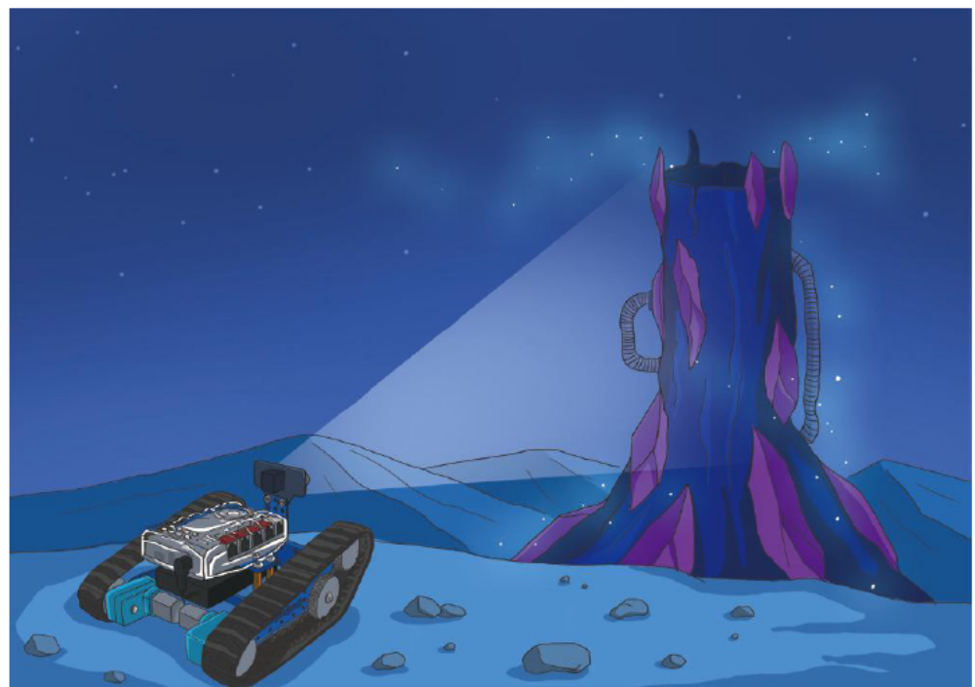
Ranger tanks seko noslēpumainajai gaismai, traukdamies cauri tumsai jau ilgāk nekā desmit minūtes. Pēkšņi gaisma apstājas netālu priekšā. Kad Ranger tanks tai pietuvojas, gaisma izzūd.
Pēters ieslēdz prožektoru, un skats, kas paveras priekšā, liek visiem aizrauties elpai.
"Paaugstinātā platforma noteikti nebija dabiski veidota, bet no kurienes šeit ir tik lielas mākslīgu būvju drupas? Vai tās ir veidojuši marsieši?" sajūsmināti jautā doktors Čiu.

